Win11
Visual studio code, Android studio
Aplikacja konsolowa
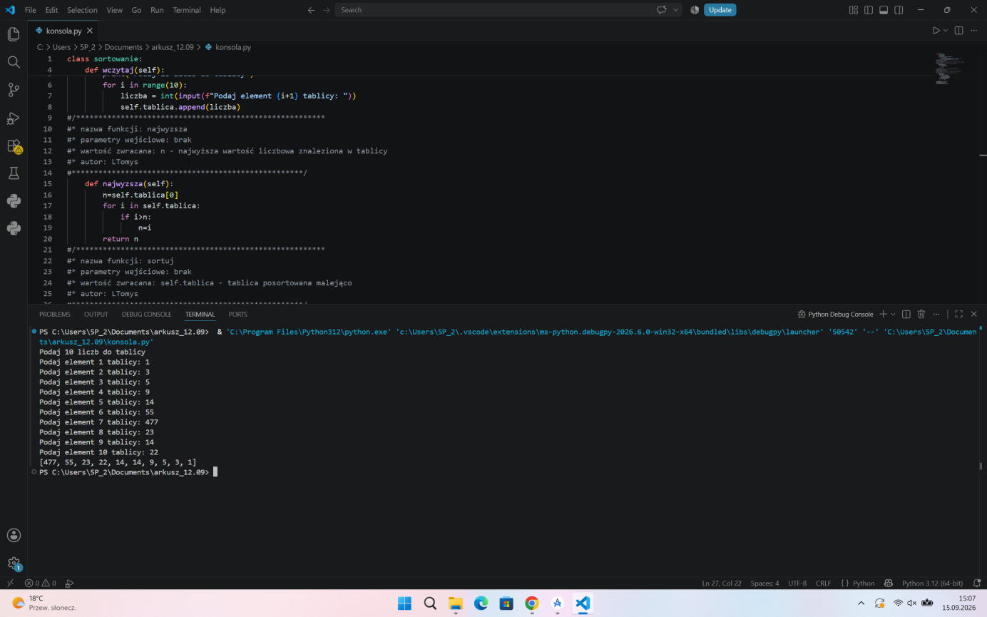
Aplikacja mobilna
